附件2
体检人员QQ群二维码

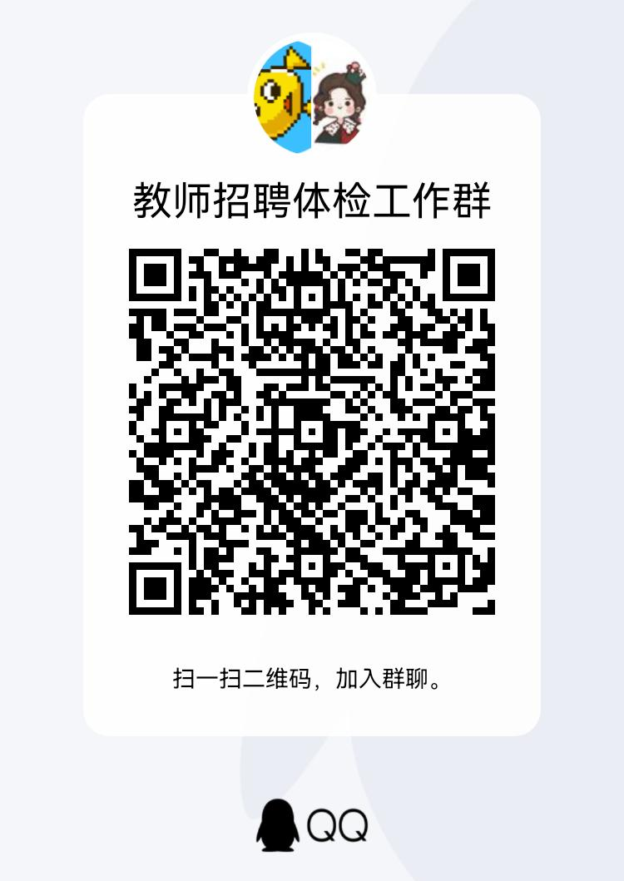
联系人：李老师13565356673

